2023第十五届福建省大学生合泰杯单片机应用设计竞赛
初赛报告书

参赛编号： (不必填，由组委会編列)
作品名称： 爬壁机器人
报名资料表：
报名竞赛组别：____B_________ (请填写A组或B组)
- 作品题目：爬壁机器人
- 作品摘要：(300字以內)
爬壁机器人在垂直墙壁上攀爬并完成作业的自动化机器人。爬壁机器人又称为壁面移动机器人，因为垂直壁面作业超出人的极限，因此在国外又称为极限作业机器人。爬壁机器人必须具备吸附和移动两个基本功能，而常见吸附方式有负压吸附和磁吸附两种。
该作品爬壁机器人的应用场景为擦拭黑板，在传统教学模式下，教师擦黑板过程繁琐，严重影响课堂效率，这种方式会使得粉笔灰吸入教师学生的肺部，引发肺部健康问题。在传统黑板擦的擦拭过程中还增加了一定的工作量，消耗了一部分的教学时间。此外，粉笔灰落在脸上，滞留手上也会对皮肤带来一定伤害。针对以上弊端设计了一款基HT32F52352的爬壁机器人，通过磁吸附的方式可以稳定地吸附黑板上进行黑板擦拭和粉尘吸纳的功能。
关键字：爬壁机器人、HT32F52352、磁吸附、黑板擦拭、粉尘吸纳。
- 作品设计：
- 创作缘由和欲解决之问题
1.创作缘由:
自我们上学开始，黑板就一直跟我们紧密相连。然而，粉笔灰对人体和环境的危害也是显而易见的。粉笔无毒，但粉笔灰有害！粉笔灰的微粒子有很强的病菌吸附能力，主要成份为碳酸钙（石灰石）和硫酸钙（石膏）氧化钙，以及其它少量的金属及重金属元素。即使后期出现的改进型无尘粉笔，只不过是在原始粉笔中加入油脂或聚醇类物质作粘合剂，再加入比重较大的原料。使粉笔的比重和体积都增大，不易飞散，但在实际应用中效果并不明显。在整个教学过程中依旧会产生大量粉尘，长时间飘浮在空气中，严重污染室内空气。对教师和学生的呼吸系统，皮肤，耳，鼻，喉部容易造成炎症。学生担负擦黑板任务又从早到晚在教室，粉笔灰对抵抗力较差的未成年学生的健康危害更大。
并且在传统黑板擦的擦拭过程中还增加了一定的工作量，消耗了一部分的教学时间，为了减少传统黑板擦擦拭过程的费力耗时和粉笔灰的粉尘污染，该爬壁机器人应运而生。
2.欲解决之问题:
该爬壁机器人能够能够解决传统黑板擦擦拭过程的费力耗时和粉笔灰的粉尘污染问题，并且爬壁机器人特别适合在课堂老师为学生的问题答疑的同时或者是科任老师刚到教室，可黑板却是上节课满满的内容的时候，可以帮助老师马上把黑板擦拭干净，并且吸纳擦拭过程中擦拭的粉笔灰。
（2）创作构想
1.作品创新性所在：
- 该作品的爬壁机器人采用磁吸附的吸附结构，使用电磁铁模块的电生磁效应，使得爬壁机器人能稳定地吸附在磁性黑板上。
- 擦拭黑板可以选择由摄像头智能识别黑板需要擦拭的位置，通过蓝牙模块与爬壁机器人进行无线通信，实现智能擦拭。也可以选择人为地使用红外遥控器自主控制爬壁机器人进行擦拭，分为两种模式。一种为一键擦拭模式，应对下课需要将黑板内容全部清除的擦拭场景；另一种为区域擦拭模式，应对老师上课只在部分区域板书只想对应区域擦拭的擦拭场景；
- 爬壁机器人采用自制的黑板擦拭装置和粉尘吸纳储存模块，当机器人进行擦拭的过程中产生粉笔灰，由粉尘吸纳储存模块的气泵抽气利用气压差将粉尘吸入储灰箱中。粉尘吸纳储存模块的气泵抽气分为省电模式、强力模式，应付粉尘吸纳多种情况，当储灰箱储满粉尘的时候有蜂鸣器提示功能，并显示在爬壁机器人的OLED屏幕上。
- 另外系统还增加了补助教学应用的教室环境检测功能，使用DHT11和MQ135检测教室的温湿度、空气质量，并将环境检测数据进行输出显示在爬壁机器人的OLED屏幕上。
2.制作可行性:
从两个方面来说①需求性。该爬壁机器人系统，以HT32F52352芯片为控制核心，集智能黑板擦拭、遥控黑板擦拭、粉尘吸纳、空气温湿度和空气质量的监测与显示，具有操作简单、使用寿命长、造价低等特点，还能减轻教师工作量，保障师生健康，具有广阔的应用前景。②技术的可行性。从作品实施的技术角度来说，系统采用一些已有的模块，如电磁铁模块、HC-05蓝牙模块、DHT11温湿度传感器、MQ135空气质量传感器等，成本低满足设计要求，可行性高。要解决的问题之一是爬壁机器人能否稳定地吸附在黑板上。③技术的拓展性。本作品爬壁机器人的应用场景为擦拭黑板，经过稍加修改，磁吸附爬壁机器人应对专业性更强的场景，如用于石化企业对圆柱形大罐进行探伤检查或喷漆处理，大型管道、船体、铁的墙壁除锈，或进行建筑物的清洁和喷涂。在核工业中用来检查测厚等，还可以用于消防和造船等行业。
- 预期达到的效果
爬壁机器人上电，之后能稳定地吸附在黑板上同时DHT11温湿度传感器和MQ135空气质量传感器检测教室的温湿度、空气质量，并将环境检测数据进行输出显示在爬壁机器人的OLED屏幕上。使用者可以通过开关选择进行智能擦拭还是自主擦拭，进行擦拭过程中产生的粉笔灰由粉尘吸纳储存模块的气泵抽气利用气压差将粉尘吸入储灰箱中，当储灰箱储满粉尘的时候有蜂鸣器提示功能，并显示在爬壁机器人的OLED屏幕上。擦拭结束后爬壁机器人重新回到黑板的右下角待命区域。
- 设计方案与原理：
（1）整体设计方案：
本设计基于HT32F52352单片机。爬壁机器人采用磁吸附的吸附结构置于底部，上电后通过使用电磁铁模块的电生磁效应使得爬壁机器人能稳定地吸附在黑板上。爬壁机器人的四个轮子采用麦克纳姆轮实现全向移动。
首先爬壁机器人的HC-05蓝牙模块和红外接收模块会分别与来着红外遥控器和摄像头部分的蓝牙模块进行互联，使用者可以有两种选择。一种是智能擦拭，摄像头MAIX 2 DOCK智能识别黑板需要擦拭的位置，用蓝牙通信的方式传递给爬壁机器人，然后小车移动到指定位置进行擦拭。另一种是自主擦拭，就是人为使用遥控器自主控制爬壁机器人移动黑板的某个区域进行擦拭，适应更多不同擦拭需求。
当爬壁机器人启动擦拭的同时粉尘吸纳储存模块也会开始工作，擦拭过程中产生的粉笔灰由粉尘吸纳储存模块的气泵抽气利用气压差将粉尘吸入储灰箱中。而且可以根据擦拭过程中产生的粉笔灰量的多少手动的调节开关粉尘吸纳储存模块的气泵抽气的力度模式，应付粉尘吸纳多种情况。如果是智能擦拭，擦拭完爬壁机器人会自动的回到待命的位置，即黑板的右下角。
在爬壁机器人一上电的瞬间，DHT11温湿度传感器和MQ135空气质量传感器模块也会上电工作，检测教室的温湿度、空气质量，并将环境检测数据进行输出显示在爬壁机器人的OLED屏幕上。
本作品包括四部分；智能擦拭；自主擦拭；粉尘吸纳储存；检测教室的温湿度、空气质量；磁吸附；
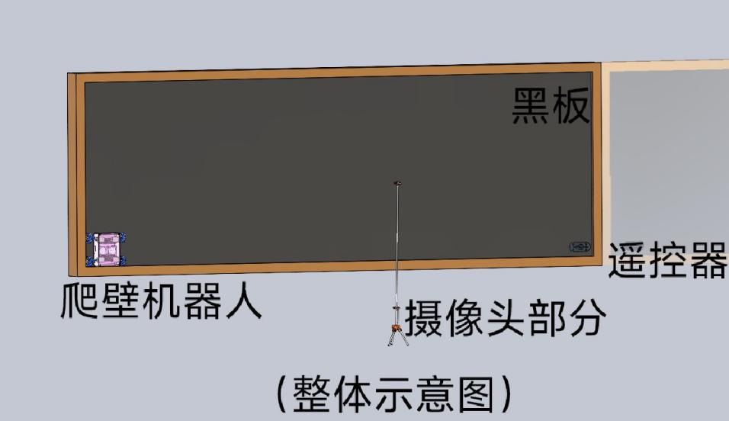
- 每个部分详细原理：
1. 爬壁机器人：
本设计基于HT32F52352单片机。主要由黑板擦拭装置、电磁铁模块、步进电机、麦克纳姆轮、HC-05蓝牙模块、粉尘吸纳储存模块、DHT11温湿度传感器、MQ135空气质量传感器、红外接收装置等组成。
该作品的爬壁机器人采用磁吸附的吸附结构，使用电磁铁模块的电生磁效应，使得爬壁机器人能吸附在磁性黑板上。爬壁机器人的移动由HT32F52352单片机的定时器输出PWM波产生脉冲驱动步进电机连接的麦克纳姆轮旋转而成，固定的脉冲数可以让步进电机旋转固定圈数，通过这一点我们就可以设置对应的脉冲让爬壁机器人移动到相应的位置上；
爬壁机器人的黑板擦拭装置由MG995-360度舵机、自主设计的3D打印件、纤维布组成，通过HT32F52352单片机的1个定时器输出PWM波使得舵机一直旋转，黑板擦拭装置与黑板字迹产生摩擦,产生擦拭黑板的效果。
爬壁机器人通过使用HC-05蓝牙模块和HT32F52352单片机的一个串口与摄像头部分进行无线通信。粉尘吸纳储存模块由直流马达气泵、透明塑料管、3D打印件组成。给直流马达气泵接上3-12v电压，可让气泵产生不同对的气压差将粉尘吸入储灰箱中。
该爬壁机器人DHT11温湿度传感器和MQ135空气质量传感器模块使用到HT32F52352单片机ADC数模转化，将两个传感器采集到电压数字量由HT32F52352处理成模拟量显示在爬壁机器人的OLED屏幕上。
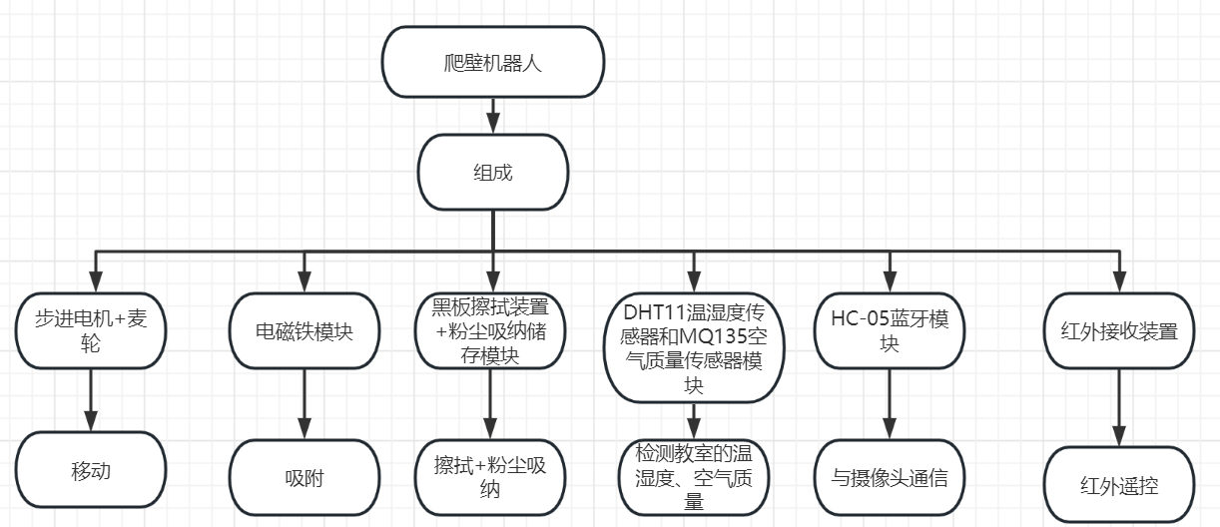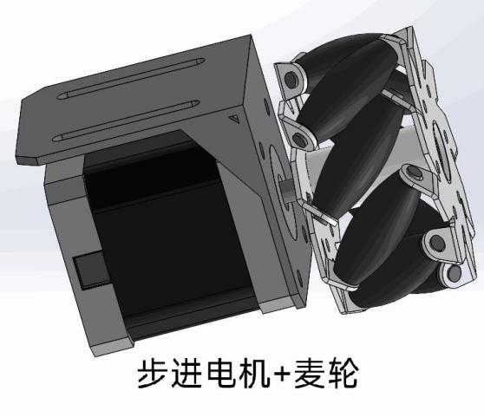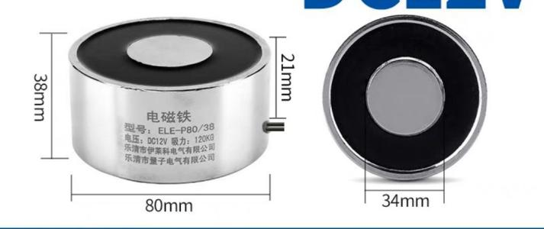 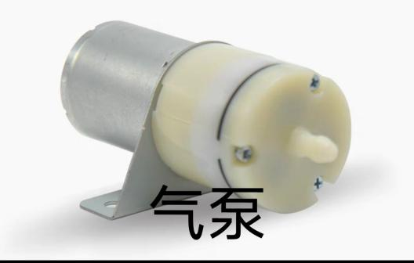.
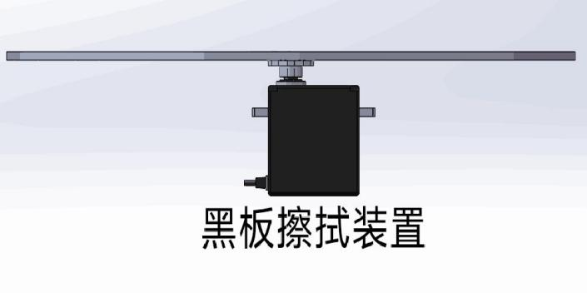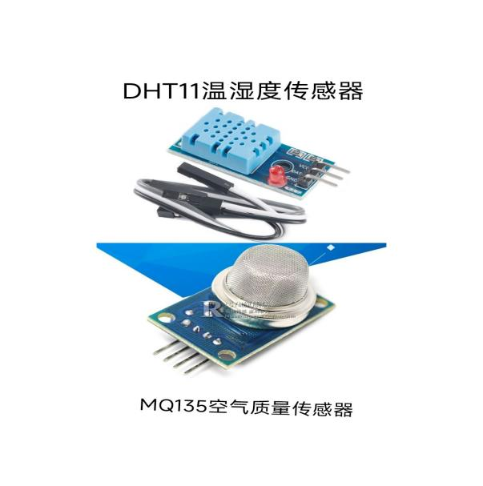
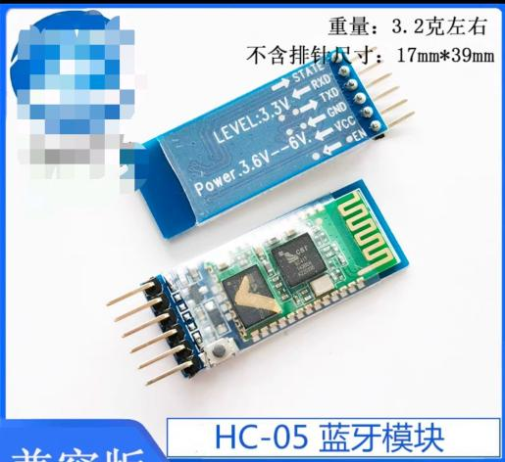
2.摄像头部分：
摄像头部分主要由摄像头MAIX 2 DOCK、信息处理模块、HC-05蓝牙模块等组成。用支架将摄像头部分放于离黑板正前方一米的位置，便于将整个黑板都能进入摄像头的画面中。然后将整个画面分为九个感兴趣区，分别对感兴趣区进行颜色识别，当识别不是黑色时，摄像头MAIX 2 DOCK将把不是黑色的感兴趣区的信息通过串口通信发给信息处理模块，例如区域1识别到需要擦拭，摄像头就发出十六进制数0X01给信息处理模块，其他区域以此类推。信息处理模块再通过蓝牙通信把相同的信息发给爬壁机器人，爬壁机器人再移动到相应的位置进行智能擦拭。
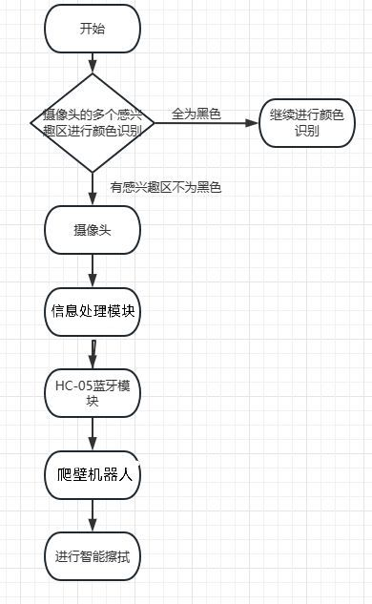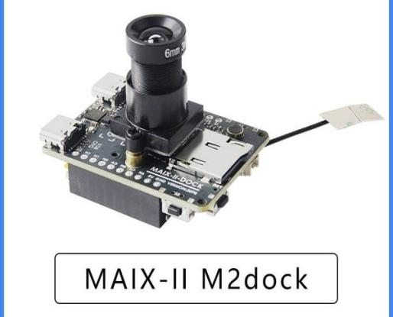
3.遥控器部分：
遥控器部分由一个红外遥控器组成，使用的是NEC协议，按下不同的键红外遥控器，会发出不同的连续载波，由爬壁机器人上的红外接收装置接收并做出反应。如果按0，爬壁机器人将会执行下课一键擦拭模式，擦拭黑板的整个区域。如果按1-9键，爬壁机器人则会移动到黑板对应的9个区域进行擦拭。
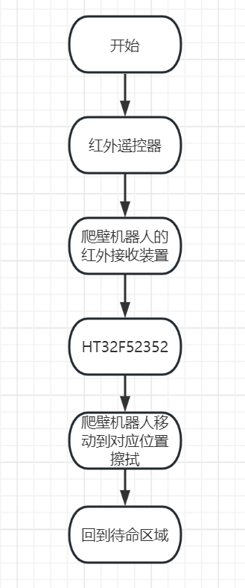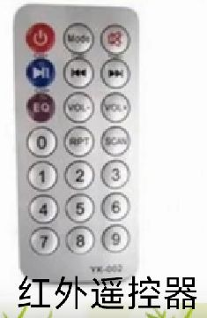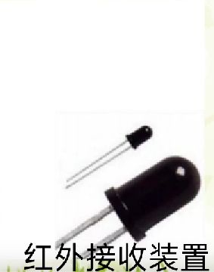

- 参考的技术来源： 该作品技术部分均由团队成员自主开发。
- HT单片机使用的位置、负担功能：在每一部分中HT单片机都有重要的应用
- 使用到了单片机的
1.128KB Flash 程序存储器 2. 16KB的嵌入式SRAM 存储器
3.SW-DP (串行线调试端口) 4.1024×8 True EEPROM存储器
5.通用同步异步收发器 USART 6.定时器模块
7.中断部分 8.多个I/O 端口 GPIO
- 负担功能：
- 爬壁机器人的移动由HT32F52352单片机的定时器输出PWM波产生脉冲驱动步进电机连接的麦克纳姆轮旋转而进行移动；
- 爬壁机器人通过使用HC-05蓝牙模块和HT32F52352单片机的一个USART和摄像头部分进行无线通信。
- 通过HT32F52352单片机的1个定时器输出PWM波使得舵机一直旋转，黑板擦拭装置与黑板字迹产生摩擦,产生擦拭黑板的效果。
- DHT11温湿度传感器和MQ135空气质量传感器模块使用到HT32F52352单片机的模数转换器 – ADC。
- DHT11、MQ135传感器检测教室的温湿度、空气质量，当温湿度、空气质量超出范围时，产生中断，蜂鸣器报警。
- 爬壁机器人的OLED显示屏需要使用HT32F52352单片机的内部集成电路 – I2C。
- 使用红外NEC协议，将红外接收装置接收的不同的连续载波处理成电平信号。

综上所述合泰单片机的在作品中的运用大于50%

- 作品规划图说明：
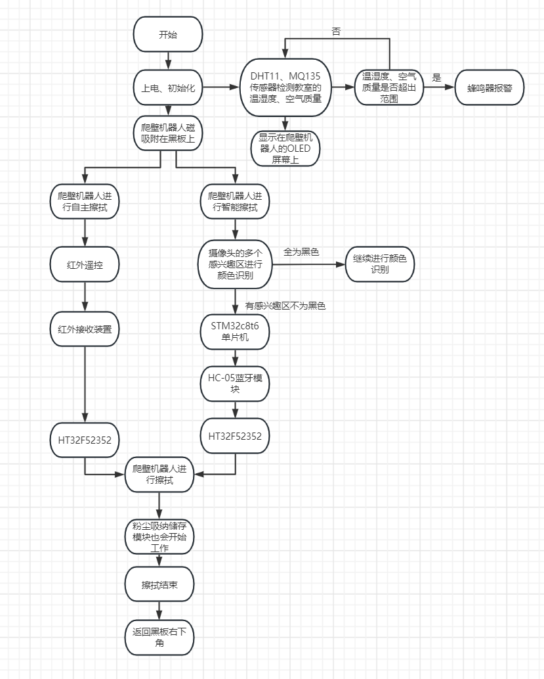
- 参考文献资料：
【1】吕晓彬，王志凌，梁贵龙，等．基于STM32控制器的智能黑板擦系统设计[J]．盐城工学院学报(自然科学版)， 2018， 31（2）：36－37

